**VLAN间通讯、动态路由**

**三层交换技术：作用使用三层交换技术实现VLAN间通信 ；三层交换=二层交换+三层转发**

**基于CEF 的快速转发：主要包含两个转发用的信息表：**

**1）转发信息库（FIB）：FIB类似于路由表，包含路由表中转发信息的镜像。当网络的拓扑发生变化时，路由表将被更新，而FIB也将随之变化。**

**2）邻接关系表：每个FIB条目，邻接关系表中都包含相应的第2层地址。**

**虚拟接口（SVI）：三层交换机上配置的VLAN接口为虚接口，实现VLAN间路由**

**三层交换机的配置**

**1）在三层交换机启用路由功能**

**全局：ip routing**

**2）配置虚拟接口的IP 地址**

**全局：interface vlan  *2***

**ip address  *192.168.2.254 255.255.255.0***

**no shutdown**

**3）在三层交换机上配置Trunk并指定接口封装为802.1q**

**接口模式：switchport trunk encapsulation dot1q**

**switchport mode trunk**

**4）配置路由接口：进入接口：no switchport**

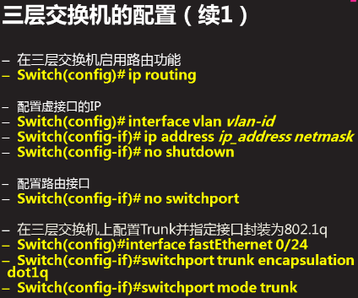

**动态路由特点 ：减少了管理任务 、占用了网络带宽**

**路由协议分类**

**1、按应用范围的不同，路由协议可分为两类：**

**1）在一个AS内的路由协议称为[内部网关协议](http://baike.baidu.com/view/706465.htm" \t "_blank)（interior gateway protocol），正在使用的[内部网关路由协议](http://baike.baidu.com/view/4217560.htm" \t "_blank)有以下几种：RIP-1，RIP-2，IGRP，EIGRP，IS-IS和OSPF。**

**2）AS之间的路由协议称为[外部网关协议](http://baike.baidu.com/view/543338.htm" \t "_blank)（exterior gateway protocol）。**

外部网关协议（External Gateway Protocol，EGP，也叫域 间路由协议）。域间路由协议有两种：外部网关协议（EGP）和边界网关协议（BGP）

**注：AS自治系统（Autonomous System，指一个[互连网络](http://baike.baidu.com/view/545553.htm" \t "_blank)，就是把整个Internet划分为许多较小的网络单位，这些小的网络有权自主地决定在本系统中应采用何种路由协议）**

**3）当你需要从一个AS发送流量到另一个AS时，需要用到BGP**

**2、按照路由执行的算法动态路由协议的分类**

**1）距离矢量路由协议**

**依据从源网络到目标网络所经过的路由器的个数选择路由**

**RIP、IGRP**

1. **链路状态路由协议**

**综合考虑从源网络到目标网络的各条路径的情况选择路由**

**OSPF、IS-IS**

**RIP路由协议（适用于小型网络）**

**RIP是距离-矢量路由选择协议**

**RIP度量值为跳数 ，最大跳数为15跳，16跳为不可达（可以理解为到达目标路由跨越的路由器的个数）**

**RIP更新时间，每隔30s发送路由更新消息，UDP 520端口**

**RIP路由更新消息，发送整个路由表信息**

**RIP V1和RIPV2的区别**

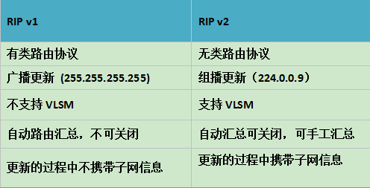

**RIP v2的配置**

**全局：router rip**

**version 2**

**no auto-summary (关闭路由汇总)**

**network 主网络ID**

直连路由优先级最大，为0；静态路由优先级为1

**案例**

**案例1**

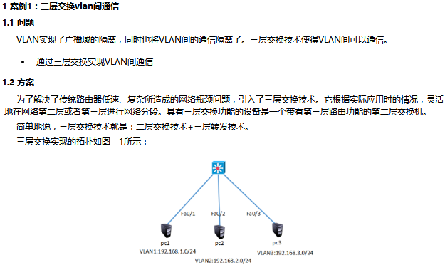

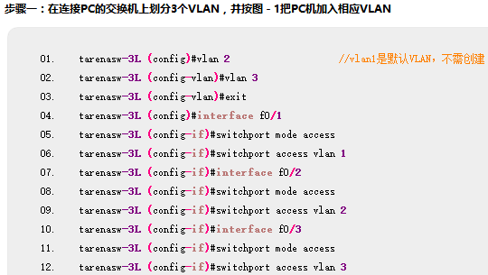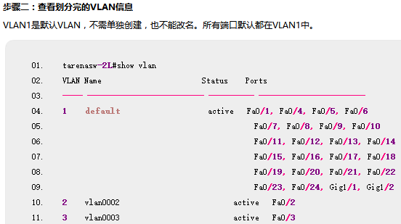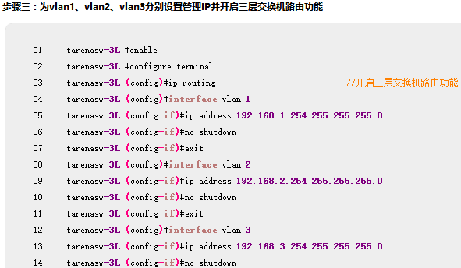

**案例2**

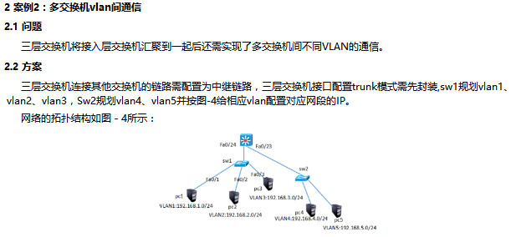

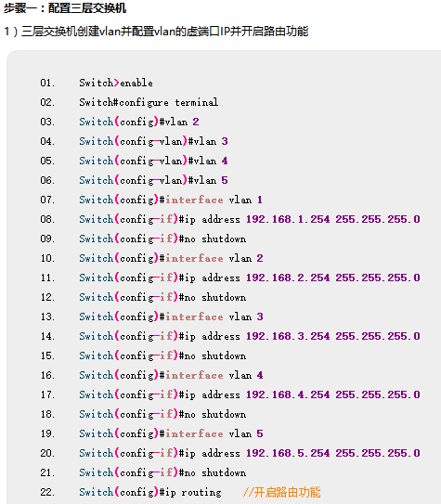

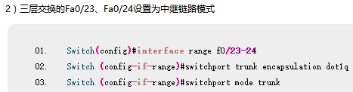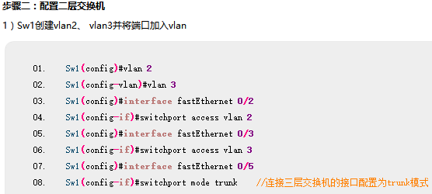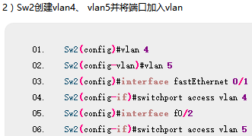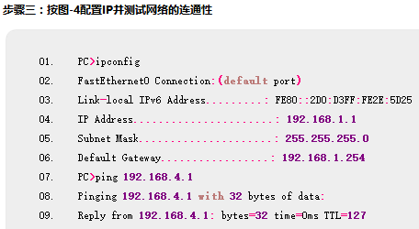

**案例3**

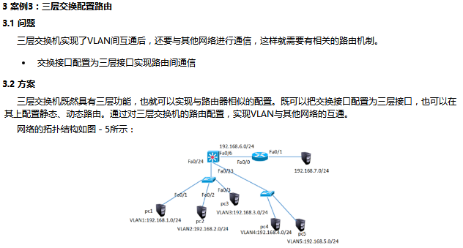

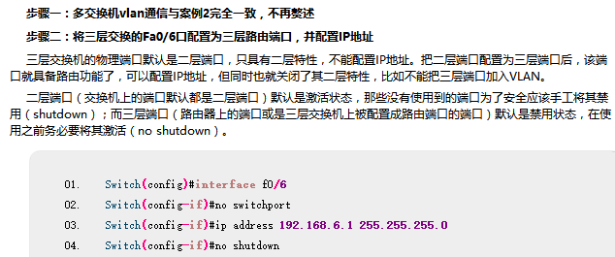

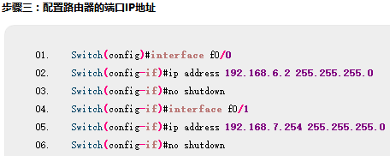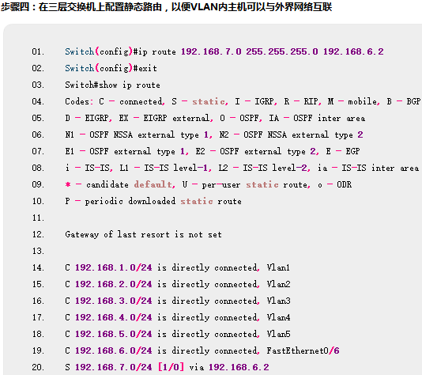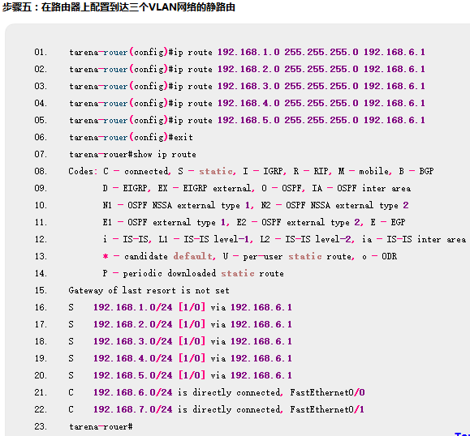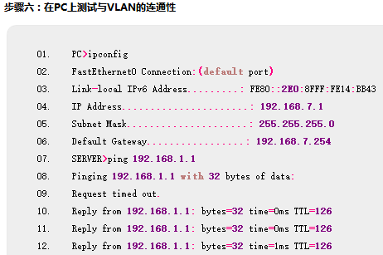

**案例4**

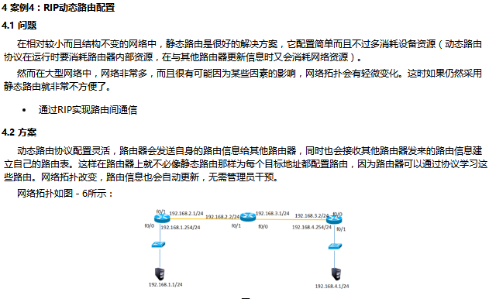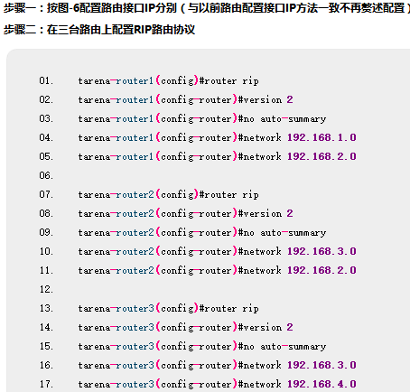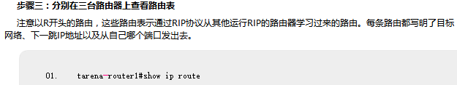

**案例5**

